安徽圣美生态农业有限公司葡萄园

个案征收补偿方案

一、安徽圣美生态农业有限公司葡萄园基本情况

安徽圣美生态农业有限公司葡萄园位于固镇县连城镇良种繁殖场，占地445.8亩，土地所有权为安徽省固镇县良种繁殖场，2011年10月租赁给安徽省圣美生态农业有限公司，租赁期30年。因淮宿蚌城际铁路项目建设，正线影响到4块葡萄大棚及配套设施，三电迁改影响到1块葡萄大棚及配套设施。

1. 个案与铁路征地红线位置图

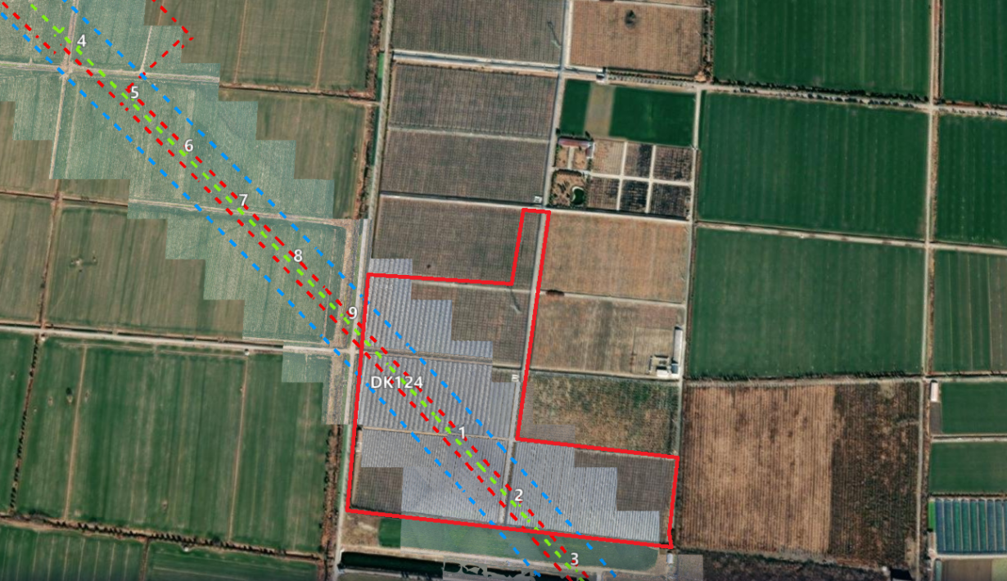

三、拟采用征收方案及理由

淮宿蚌城际铁路穿越该葡萄园南侧四个地块的联体葡萄大棚及110千伏线路迁改涉及一个地块联体葡萄大棚。由于城际铁路穿越葡萄园，对葡萄园的塑料大棚破坏较大，同时塑料大棚离铁路线较近，后期可能会对铁路运营造成一定安全隐患，建议铁路穿越的4个地块葡萄大棚及配套设施全部拆除，涉及110千伏线路迁改地块的葡萄大棚及配套设施部分拆除，总计拆除葡萄园面积约130亩，其中葡萄大棚面积约103亩。

附件：现场照片

固镇县推进城际铁路建设工作领导小组办公室

2023年4月21日

